全国消団連 ホントのことを知りたい！！ 学習シリーズ
メディアからの情報にまどわされないために

食品の安全については誰でも関心を持っていますが、多くの情報が氾濫しており、どの情報が信用
できる物なのか一般の消費者にとっては大変わかりにくい状況になっています。
このような状況の中、食料・農業・農村基本計画並びに消費者基本計画に、食品安全庁についての議論をスタートさせることが盛り込まれました。消費者として望ましい食品安全行政を考えるにあたり、全国消団連は、改めて「食の安全とは何か」について学び、社会の中に氾濫している食の安全についての様々な情報をよみとくための学習の機会を設けることが必要だと考え、「ホントのこと知りたい！！学習シリーズ」を開催しています。
２０１０年の第１弾はリスク分析の観点から食にまつわる情報を分析し提言されている（独）産業技術総合研究所の中西準子先生をお招きして講演会を開催しました。
そして今回、第2弾としてフードファディズム研究の第１人者である群馬大学の高橋久仁子先生をお招きして、メディアや商品広告にまどわされないよう情報を読み解くためにはどうしたらよいかお話をうかがうことにいたしました。
ふるってご参加ください！

日 時 2010年9月28日 火曜日 13：30～15：30
会 場 主婦会館プラザエフ 5階 会議室
講 師 群馬大学教育学部教授 高橋久仁子先生
参加費 800円 裏面FAXにてお申し込みください
【講師のご紹介】
１９４９年生まれ。日本女子大学家政学部食物学科卒業。東北大学大学院農学研究科博士課程終了。農学博士。８８年群馬大学助教授、96年より群馬大学教育学部教授。
氾濫する健康関連食情報を「フードファディズム」という視点で読み解くことの必要性、ならびに食生活分野に根強く残るジェンダー（社会・文化的性）問題解決の重要性を提唱している。
著書に『「食べ物情報」ウソ・ホント』(講談社)、『「食べ物神話」の落とし穴』(ブルーバックス)など

お問い合わせ、お申し込みは全国消団連 担当事務局 菅（かん）まで
TEL:03-5216-6024 FAX:03-5216-6036
E-MAIL：idumi.kan@shodanren.go.jp


全国消団連宛 FAX：03－5216－6036
メディアからの情報にまどわされないために≪参加申込み用紙≫

2010年9月28日 火曜日 13：30～15：30
主婦会館プラザエフ5階 会議室

所属 | お名前 | 連絡先
 |  | ＴＥＬ
 |  | ＦＡＸ
 |  | ＴＥＬ
 |  | ＦＡＸ
 |  | ＴＥＬ
 |  | ＦＡＸ
- 準備の都合上、事前にお申込みください。
- いただいた情報は学習会参加集約の目的以外には使用いたしません。

会場案内
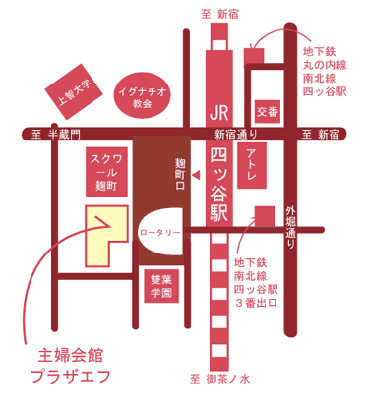
〒102-0085 東京都千代田区六番町15
JR四ツ谷駅麹町口前（徒歩1分）
地下鉄南北線/丸の内線四ツ谷駅（徒歩3分）

